哈尔滨市呼兰区胜利街14-3号温有利民宅

1·2火灾调查报告

二〇二二年五月

**目 录**

一、基本情况 3

（一）起火建筑基本情况 3

（二）消防设施设置情况 4

（三）火灾导致建筑结构受损情况 4

（四）造成人员伤亡及财产损失情况 6

二、火灾发生发展过程 6

（一）火灾发生经过 6

（二）火灾蔓延过程 6

（三）人员死因分析 6

（四）起火原因 8

三、火灾扑救情况 9

（一）火灾接处警情况 9

（二）灭火救援经过 9

四、消防安全管理情况 9

五、消防监督情况 10

（一）消防设计审核、验收情况 10

（二）日常消防监督检查情况 10

六、火灾成因及发现的问题 10

（一）自身安全管理方面 10

（二）消防监督方面 10

（三）消防技术措施方面 10

七、工作建议 11

2022年1月2日，位于呼兰区胜利街14-3号民宅发生火灾，火灾烧损砖木结构房屋、电视机、家具等物品，造成2人死亡，直接经济损失32470元。

根据《国务院办公厅关于印发消防安全责任制实施办法的通知》（国办发〔2017〕87 号）有关规定和应急管理部消防救援局《关于开展火灾延伸调查强化追责整改的指导意见》（应急消〔2019〕266 号）相关要求，经批准，成立了由区政府牵头组织的事故调查组，调查组由区应急管理局、区公安分局、区住房和城乡建设局、区消防救援大队和呼兰区呼兰街道办事处等单位组成。

事故调查组按照“实事求是、尊重科学”的原则，通过现场勘查、查阅资料、调查取证、技术鉴定等，查明了事故发生的原因、经过、人员伤亡和直接经济损失等情况，认定了事故性质，针对事故原因及暴露出的问题，提出了事故防范措施建议。

经调查，调查组认定，**哈尔滨市呼兰区胜利街14-3号温有利民宅1·2火灾是一起一般火灾事故。**

**一、基本情况**

**（一）起火建筑概况**

火灾现场位于哈尔滨市呼兰区胜利街14-3号，户主为温有利。事发建筑为单层居民住宅，砖木结构，西面为自家用小巷，小巷往西为一单层民宅；北面为道路；东面为一单层民宅，南面为自家院落。该建筑所在院落占地面积约400平方米，建筑占地面积58平方米，由东向西分别为厨房、客厅、卧室。本次火灾过火面积约56平方米。

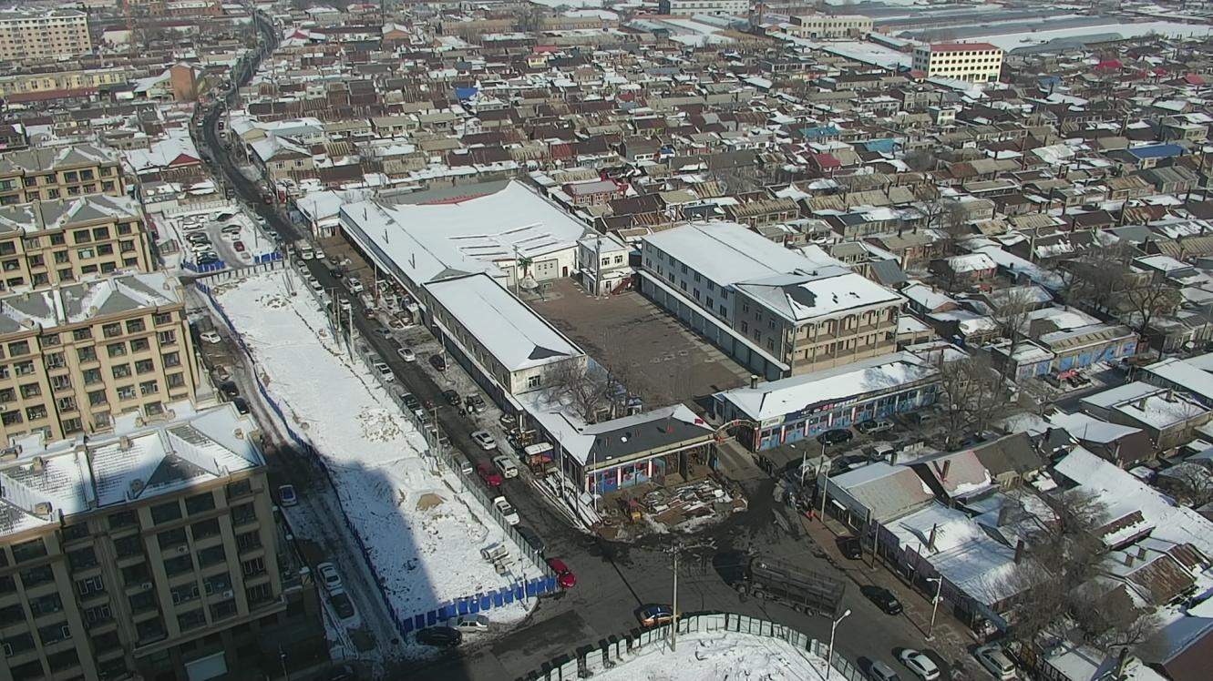

图1-1-1：起火房屋所在位置航拍图

**（二）消防设施设置情况**

**1.周围水源情况**

起火建筑3公里内共有消防上水鹤3处，分别为东直路站内水鹤、北二道街蓉大购物中心东侧上水鹤、萧红大街与兰河大街交叉口上水鹤。

**2.消防供配电****、室内消火栓系统****、火灾自动报警系统****、自动喷水灭火系统****、防排烟系统**

起火建筑为单层居民住宅，不涉及上述消防设施。

**（三）火灾导致建筑结构受损情况**

该建筑内部全部过火，过火面积约50平方米，现场燃烧物质为顶棚、室内装修材料、家具、电器和日常生活用品等材料。现场除东南角棚顶未塌落，余部棚顶铁皮均出现塌落情况。

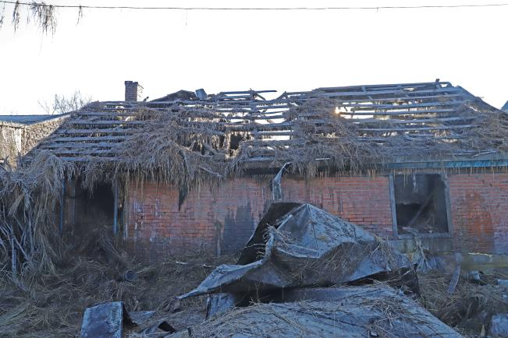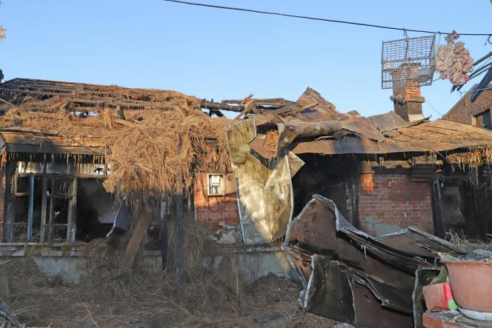

图1-3-1房屋南侧烧损情况 图1-3-2 房屋北侧烧损情况

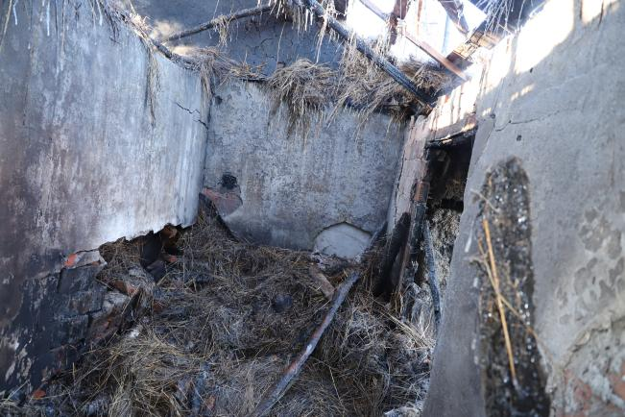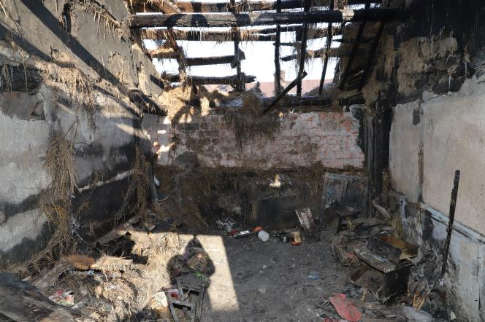

图1-3-3客厅烧损情况 图1-3-4 仓房烧损情况

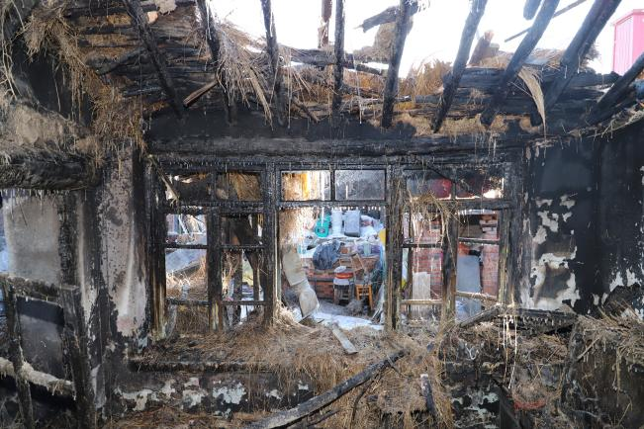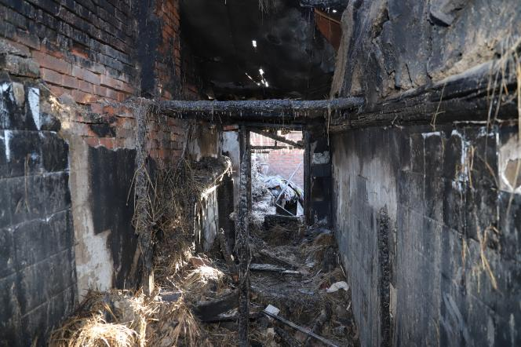

图1-3-5 厨房烧损情况 图1-3-6 卧室烧损情况

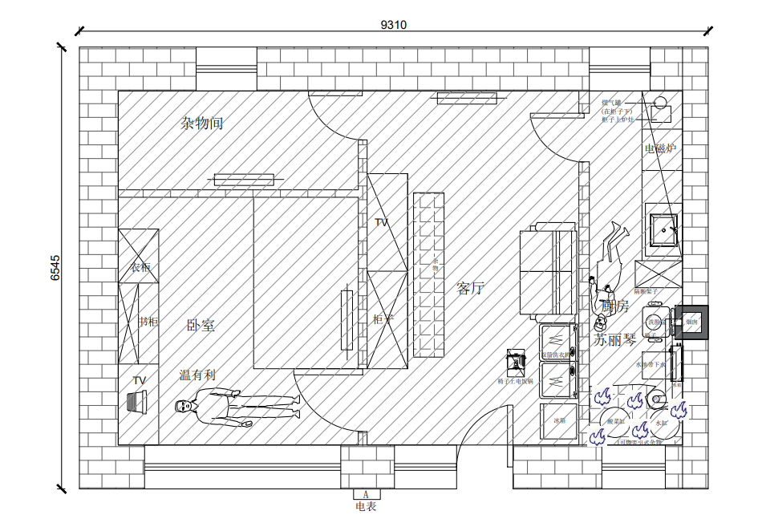

图1-3-7 火灾现场平面图

**（四）造成人员伤亡情况**

温有利，男，67岁，黑龙江省哈尔滨市人；

苏丽琴，女，61岁，黑龙江省哈尔滨市人；

两名死者为夫妻关系。

依据《火灾统计方法》（GA185-2014）规定，经统计，火灾直接经济损失32470元。

**二、火灾发生发展过程**

**（一）火灾发生经过**

通过调取起火建筑东北民宅正对温有利民宅北侧道路的监控视频可以发现，2022年1月2日6时47分39秒起（视频显示时间：6时55分19秒），温有利住宅南面出现一次较为明显的烟气冒出，至7时13分21秒（视频显示时间：7时20分01秒）开始烟气从建筑南面冒出，浓烟增强。7时15分24秒，邻居蒋某通过本人手机打电话到市消防救援支队指挥中心进行报警，称邻居家起火。（图2-1-1）

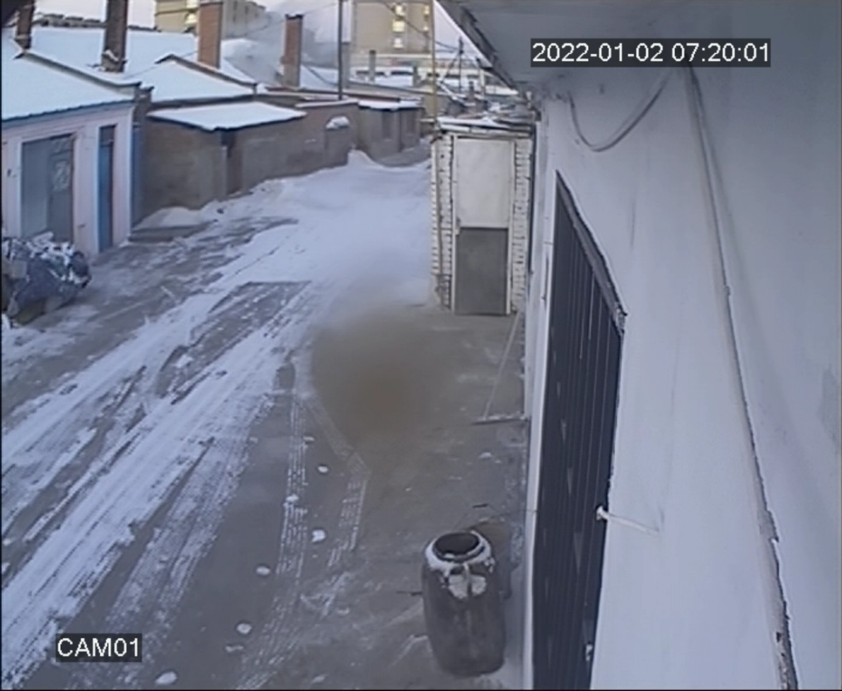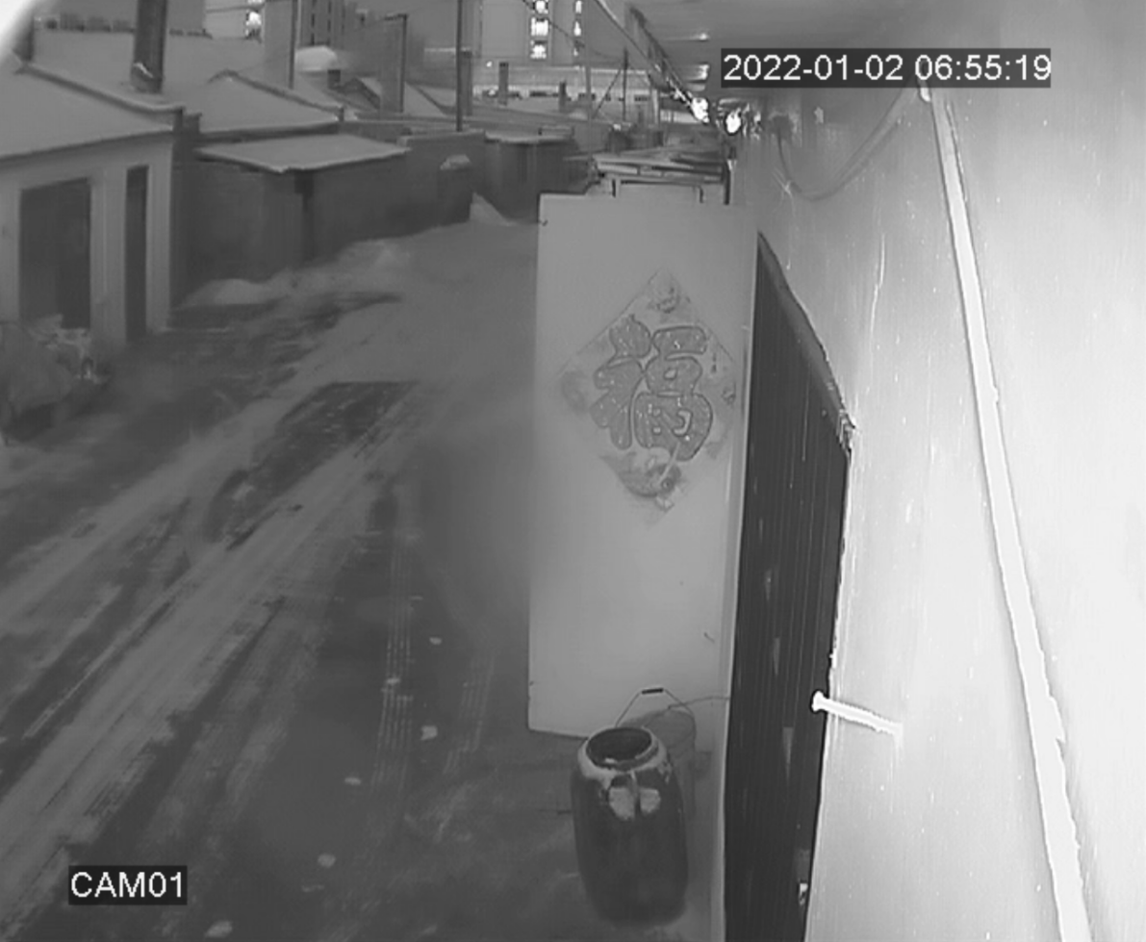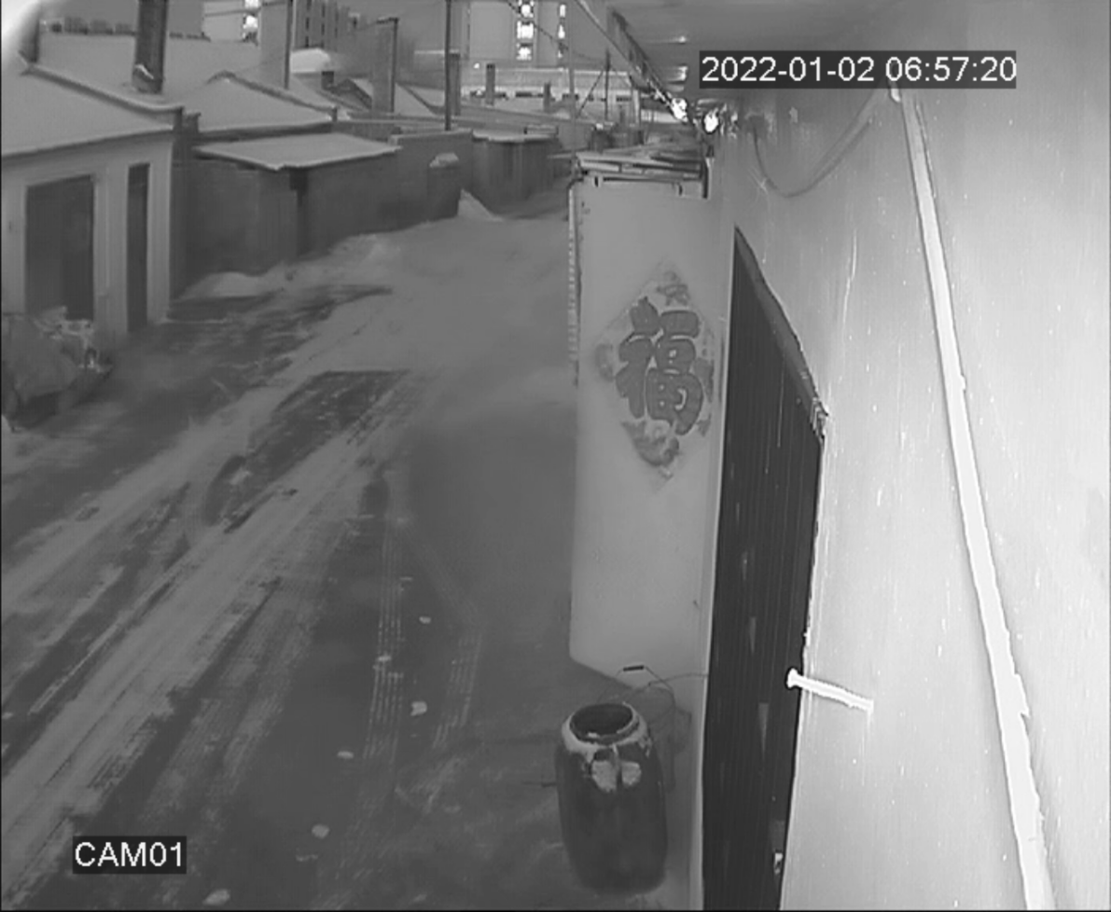

图2-1-1 视频监控截图

**（二）火灾蔓延情况**

火势仅在温有利民宅内蔓延，相邻建筑未波及。

**（三）人员死因分析**

经调查分析，本次火灾造成人员死亡的原因，主要有：

1. **建筑耐火等级低，发生火灾后迅速蔓延。**该建筑为砖木结构建筑，房间之间的分隔墙为泥草结构，房盖为铁皮，闷顶内的保温层为稻草和泥的混合物。火灾发生后迅速突破闷顶，厨房内有大量可燃物，均为可燃易燃物品，燃烧后生大量高温有毒烟气，能迅速致人死亡。
2. **建筑逃生条件不足，人员自救能力弱。**本次火灾发生在东侧厨房，温有利死亡位置在卧室，火灾发生后烟气迅速在房间内蔓延，导致建筑南面设置在中厅的唯一出口被烟气封堵，人员逃生意识差，选择通过门进行逃生。根据调查分析，卧室内的温有利如果能够将卧室玻璃打碎，通过窗户逃生，应也可避免悲剧发生。

**（四）起火原因认定**

**1、起火时间认定**

起火时间为2022年1月2日6时45分许。

**2、起火部位的认定。**

经调查，认定起火部位位于呼兰区胜利街14-3号温有利民宅厨房南侧，起火点为厨房南侧距厨房南墙0.7米、距厨房东墙0.7米铁制炉具炉门处0.5平方米范围内。

**3、起火原因的认定。**

（1）起火部位的炉具炉门呈开启状态，炉内燃料同炉外可燃物相连，有连续蔓延的痕迹；

（2）应急管理部消防救援局沈阳火灾物证鉴定中心出具的《鉴定意见书》，鉴定意见显示起火部位附近提取的电气线路熔痕为火烧熔痕；

（3）哈尔滨市公安局刑事技术支队出具的哈公刑技鉴毒化字[2022]1号《鉴定文书》，检验结果为温有利送检心血碳氧血红蛋白成分含量为57.5%，苏丽琴送检心血碳氧血红蛋白成分含量为54.4%；

（4）哈尔滨市公安局呼兰刑事技术大队出具的哈呼公刑技鉴法病字[2022]1号《鉴定文书》，鉴定意见为温有利符合生前火灾中急性吸入一氧化碳中毒死亡

（5）哈尔滨市公安局呼兰刑事技术大队出具的哈呼公刑技鉴法病字[2022]2号《鉴定文书》，鉴定意见为苏丽琴符合生前火灾中急性吸入一氧化碳中毒死亡

（6）现场不具备雷击、自燃引起火灾的条件；

综合调查询问笔录、火灾照片、火灾现场勘验笔录、应急管理部消防救援局沈阳火灾物证鉴定中心出具的《鉴定意见书》、公安机关出具的《鉴定文书》，认定该起火灾起火原因是：用火不慎导致炉具内的火源引燃炉具周围可燃物引发火灾。

**三、火灾扑救情况**

**（一）火灾接处警情况**

2022年1月2日7时15分呼兰大队接到报警：呼兰区胜利街道胜利学校后身一处平房发生火灾，经询问有两名人员失联，东直路消防救援站一次性出动4辆车16名指战员到场处置，联动公安、医疗、电力、社区等社会应急力量到场协同处置，呼兰大队指挥部遂行出动。

**（二）灭火救援经过**

7时28分，东直路消防救援站到达现场。7时48分现场火势得到有效控制。8时08分火势基本扑灭。9时30分搜救组在起火平房卧室地面发现1名被困人员；11时24分在厨房地面发现另1名被困人员，人员救出后，经120医务人员确认均已无生命体征。12时 45 分现场清理完毕。

**四、消防安全管理情况**

发生火灾的建筑是位于呼兰区胜利街14-3号的居民住宅，由屋主一家自用住宿，消防安全管理由屋主自身负责。

**五、消防监管情况**

**（一）消防设计审核、验收情况**

发生火灾的建筑是位于呼兰区胜利街14-3号的居民住宅，无需进行消防审批。

**（二）日常消防监督检查情况**

发生火灾的建筑是位于呼兰区胜利街14-3号的居民住宅，无需在消防双随机系统及公安综管系统中登记管理。

**六、火灾成因及发现的问题**

**（一）自身安全管理方面**

我区棚户区内民宅消防安全隐患比较突出，尤其早期自建的房屋火灾隐患多，主要表现在建筑耐火等级低，而且大多连片修建且不考虑防火间距。虽然一部分居民修建了砖混结构的房屋，但其日常生活仍然使用柴灶、简易炉具，而且燃料随意堆放，火灾隐患较大。

**（二）消防监管方面**

1、由于该居民自用住宅，为户主一家日常居住所用，因此该建筑不在日常消防监督检查范围内。

2、消防宣传不到位，社区消防宣传主要针对失能老人、出租屋、“三小”场所的经营性场所，对于居民家庭方面的监督宣传做得不够，导致普通居民住宅人员防范火灾隐患、逃生自救等意识还在一定程度有所缺失。

**（三）消防技术措施****方面**

**1、建筑防火**

棚户区道路和间距设置不合理不利于灭火救援行动开展。城区内的棚户区房屋布局密集，相互毗连，建筑建设随意性大，内部道路狭窄，消防车辆在这些区域无法正常通行。

**2、消防设施与器材**

该建筑无需安装消火栓系统。建筑没有设置独立式感烟探测报警器，导致屋内人员第一时间未能发现火灾，当火灾烟气蔓延到客厅和卧室时，人已无法逃离。内部未配置灭火器和防毒面具，火灾发生时，没有有效的灭火设施和防烟防毒器材。

**七、工作建议**

**（一）深化开展消防安全综合专项治理和宣传教育工作。**

深化开展消防安全专项治理工作，鼓励居民家庭安装设置独立式感烟探测报警器，简易喷水灭火系统等消防设施，加强建筑自身灭火能力。

加大消防安全宣传教育的深度和广度，针对“三小”“三合一”、出租屋、村民自建住宅等场所居住人群特点，广泛传播火场安全避险、逃生常识,提高群众火灾防范意识和自救逃生和发现身边火灾隐患的基本能力。

全面发动基层公安派出所民警、消防讲师团、网格员、安监员、治安巡防员等各种力量,上门入户发放宣传手册和单张,集中开展宣传培训,分社区、分类型开展针对性、全覆盖消防安全公益培训,切实增强群众消防安全意识，提升自防自救能力。

**（二）加强城镇、农村消防设施基础建设，重视电气火灾安全技术防范。**加强城镇、农村建设规划工作，特别是对一些城区内棚户区、农村的建筑在建设规划过程中，做好道路和市政消防管网设施的规划，预留足够消防车通道和防火间距，保证水源充足。建议加强电气线路、电气设备施工、维护、使用的安全管理，规范电气线路、设备的产品选择和施工安装，加大日常检查和检测力度，强化行业部门的监管。推广使用新型智能用电保护装置，加强对电气线路检测保护的技防措施。

**（三）加强消防队站、微型消防建设，提升基层群防群治和应急处突能力。**目前，我区微型消防站类型包含社区（村）微型消防站、消防安全重点单位微型消防站和住宅小区建立的微型消防站种类多，分布广，布点密，是距离各类火灾发生现场最近的消防力量。要规范和加强微型消防站建设，将微型消防站统一纳入消防救援调度体系，能够能有效控制初期火灾和减少“小火亡人”事故的发生。

哈尔滨市呼兰区“1·2”火灾事故调查组